المحاضره المباشره13-14 دافوره هانم
الاستثمارات فى الاوراق المالية
مقدمه:-
قد تكون الاستثمارات فى الاوراق المالية ( أسهم وسندات ) قصيرة
الاجل بمعنى شرائها بغرض الاستثمار المؤقت للفائض النقدى والذى
لن يستمر لفترة تزيد عن سنة مالية أو دورة التشغيل أيهما أطول .
} وتسمى فى هذه الحالة ”الاستثمارات قصيرة الاجل ” أو
”الاستثمارات المالية بغرض المتاجرة ” والتى تعتبر ضمن الاصول
المتداولة بالمنشأة .
} كما قد يتم شراء الاستثمارات لغرض الاحتفاظ بها لمدد طويلة تحقيقا
لأهداف آخرى غير الاستثمار المؤقت للفائض النقدى - مثل السيطرة
} وتسمى فى هذه الحالة ” الاستثمارات طويلة الاجل ” والتى تعتبر
ضمن الاصول طويلة الاجل
غير أنه وفقا للمعيار ) 115 ( الصادر عن مجلس معايير المحاسبة
المالية FASB ، وكذلك المعيار الصادر عن الهيئة السعودية
للمحاسبين القانونيين SocPA تم تصنيف الاستثمارات فى
الاوراق المالية الى المجموعات التالية :
1 - الاوراق المالية المقتناه بغرض الاتجار
2 -الاوراق المالية المقتناه لتاريخ الاستحقاق
3 -الاوراق المالية المتاحة للبيع
وسوف نناقش تفصيليا فى هذا الجزء فقط المجموعة الاولى وهى :
”الاوراق المالية المقتناه بغرض الاتجار ”
المحاسبه عن الاستثمارات الماليه المقتناه بغرض الاتجار :-
أولا-شراء الاستثمارات المالية :
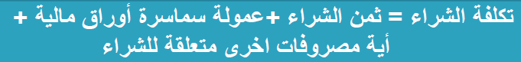
اذن القيد المحاسبى (بقيمة تكلفة الشراء )
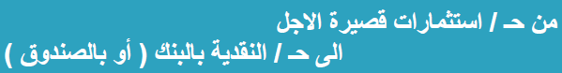

تمرين (1)
قامت شركة الحميدان بشراء 3000 سهم من أسهم شركة أسمنت
الشرقية بواقع 20 ريال للسهم ، بالاضافة الى عمولة سمسرة 0.5
ريال لكل سهم ، وتمت عملية الشراء بشيك .
المطلوب : اعداد القيد المحاسبى لعملية الشراء
الاجابة
ثمن الشراء = 3000 * 20 = 60000 ريال
+ عمولة السمسرة = 3000 * 0.5 = 1500 ريال
اذن تكلفة الشراء 61500 ريال
ويكون القيد المحاسبى كمايلى :
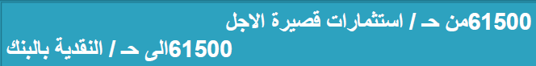
ثانيا بيع الاستثمارات الماليه :-
قد ينتج من عملية بيع الاستثمارات المالية تحقيق مكاسب أو خسائر
يتم اثباتها بالدفاتر وفقا لما يلى :
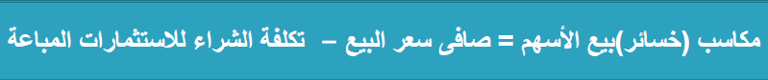
علما بأن :
أ-صافى سعر البيع=اجمالى ثمن البيع – عمولة سمسار البيع
ب-تكلفة الشراء للاستثمارات المباعة تعطى مباشرة بالتمرين أو
اجمالى تكلفة السهم * عدد الاسهم المباعة أو
(اجمالى تكلفة الشراء/عدد الاسهم المشتراة )* عدد الاسهم المباعة
ملاحظة :
اجمالى تكلفة السهم = ثمن شراء السهم +عمولة الشراءللسهم الواحد

ج-مكاسب ( خسائر ) الأسهم = أ– ب

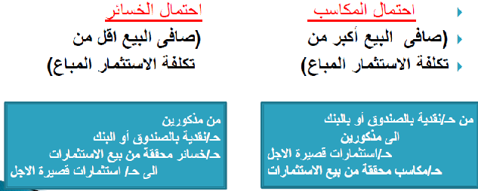
تمرين(2)
أستكمالا للمثال السابق بفرض أن شركة الحميدان باعت 1000 سهم من اسهم
شركة اسمنت الشرقية بواقع 30 ريال ، وعمولة السمسار 1 ريال عن كل سهم .
المطلوب : اعداد القيد المحاسبى لعملية البيع علما بأنها تمت نقدا .
الاجابة
(أ)صافى سعر البيع= سعر البيع – عمولة السمسار
( 1000 * 30 )- ( 1 * 1000 = 29000 ريال
(ب)تكلفة الشراء للأسهم المباعة= اجمالى تكلفة السهم*عدد الاسهم المباعة
=( 20 + 0.5 * ) 1000 = 20500 ريال
(ج)المكاسب المحققة = 29000 – 20500 = 8500 ريال

اذن القيد المحاسبى :
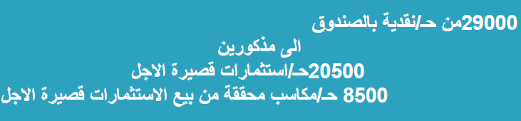
تمرين(3)
في 33/6/15 ه قامت شركة أبو صالح بشراء 2000 سهم من أسهم
شركة " الغاط " الزراعية من البورصة بمبلغ 204 ريال/سهم وقد بلغت
مصاريف السمسرة 2000 ريال بشيك
فى 33/9/1 ه قامت شركة أبو صالح ببيع 1000 سهم من أسهم شركة "
الغاط " الزراعية بواقع 208 ريال/سهم وبلغت مصاريف السمسرة ريال
واحد/للسهم وحصلت القيمة نقدا
}
} المطلوب : اثبات العمليات السابقة فى دفاتر اليومية لشركة أبو صالح
الاجابه:-
أ-(عند شراء الأسهم) :
شراء الاسهم = عدد الاسهم * تكلفة السهم
= 2000 * 204 = 408000 ريال
+مصروفات السمسرة = 2000 ريال
اجمالى ثمن الشراء = 410000 ريال
اذن القيد المحاسبى :
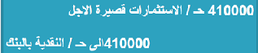
(ب)بيع 1000 سهم
اجمالى سعر البيع = 1000 * 208 = 208000 ريال
(-)عمولة السمسرة = 1000 * 1 = 1000 ريال
صافى سعر البيع = 207000 ريال
تكلفة شراء 1000 سهم = (اجمالى تكلفة الشراء/عدد الاسهم المشتراة )*
عدد الاسهم المباعة
( 410000 / 2000 *) 1000 = 205000 ريال
اذن المكاسب المحققة = صافى سعر البيع – تكلفة شراء الاسهم المباعة
= 207000 205000 = 2000 ريال
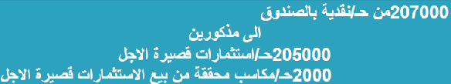
تقييم الاستثمار في الاوراق الماليه بغرض الاتجار:-
يتم تقييم الاستثمارات المقتناه بغرض الاتجار وفقا للمعيارين الامريكى
والسعودى بالقيمة العادلة ( القيمة السوقية )
خطوات التقييم :
1 -قيمة الاوراق المالية هى القيمة السوقية لها فى نهاية الفترة
2 -مكاسب أو خسائر الحيازة غير المحققة =
القيمة السوقية فى هذا التاريخ – قيمة سابقة للاستثمارات المالية ،
ويتم عمل قيد تسوية بقيمة هذة المكاسب او الخسائر
3 -علما بأنة يتم اعادة التقييم لمحفظة الاوراق المالية بغرض الاتجار
للمحفظة ككل وليس لكل ورقة على حدة
4 -يتم اقفال ح/ مكاسب أو خسائر الحيازة غير المحققة فى ح/ أ.خ او
فى ح/ ملخص الدخل

تمرين (4)
بلغت تكلفة محفظة الاوراق المالية المقتناه بغرض الاتجار لمنشأة }
” عسير ” فى 30 / 12 / 1433 ه :
200 سهم عادى من أسهم شركة ” عرعر ” الزراعية سعر السهم
200 ريال
800 سهم عادى من أسهم شركة ” أسمنت اليمامة ” سعر السهم
140 ريال
القيمة العادلة (السوقية) لسهم شركة عرر 196 ريال ، أسمنت
اليمامة 160 ريال
المطلوب : اعداد قيود التسوية اللازمة مبينا الاثر على القوائم المالية

\الاجابه""
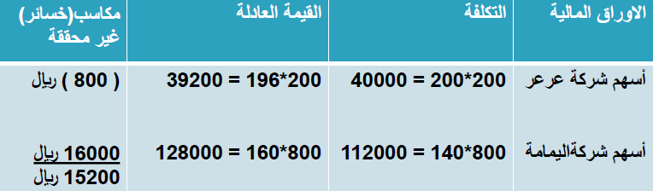
قيد التسويه"
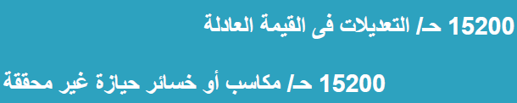
قيد الاقفال""
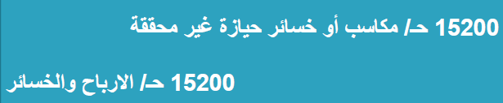

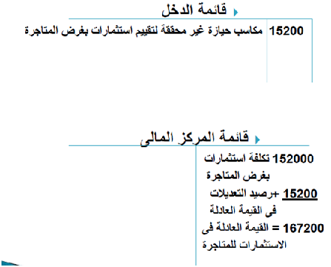
اختر الاجابه الصحيحه
-1فيما يلى البيانات الخاصة بالأسهم المقتناة بغرض الاتجار لشركة ”الهنا“ فى 30 / 12 /1433
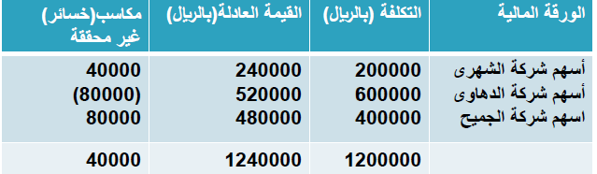
فان التاثير على قائمة الدخل المعدة عن السنة المنتهية فى 30 / 12 / 1433 هـ
أ- 80000 ريال خسائر محققة
ب- 40000 ريال مكاسب غير محققة
ج- 80000 ريال مكاسب محققة
د- 120000 ريال مكاسب غير محققة
هـ-لاشئ مماسبق

2 -ظهرت الارصدة التالية للأسهم المقتناة بغرض المتاجرة :
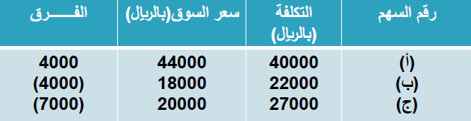
فى ضوء ماتقدم فيظهر فى ح/أ.خ
أ- 4000 ريال خسائرغير محققة
ب-7000 ريال ارباح غير محققة
ج- 4000 ريال ارباح غير محققة
د- 11000 ريال ارباح غير محققة
هـ- لاشئ مماسبق
((والحل هو تكون قيمه الخسائر غير المحققه 7000 ))
3-الاستثمار فى الاوراق المالية قصيرة الاجل صنفها معيار ) 115 (الصادر من مجلس معايير المحاسبة المالية باعتبارها :
أ-اوراق مالية مقتناه لتاريخ الاستحقاق
ب-اوراق مالية متاحة للبيع
ج- اوراق مالية مقتناه بغرض الاتجار
د- كل ماسبق
هـ-لاشئ مماسبق
4 -تعتبر الاستثمارات فى الاوراق المالية المقتناه بغرض الاتجار :
أ-اصول متداولة
ب-خصوم متداولة
ج-اصول طويلة الاجل
د-حقوق الملكية
هـ- لاشئ مماسبق
5 -تتضمن تكلفة شراء الاستثمارات فى الاوراق المالية بغرض المتاجرة :
أ-ثمن شراء الاوراق المالية
ب- عمولات شراء اوراق مالية
ج- أى مصروفات اخرى تتعلق بالشراء
د- كل ماسبق
هـ-لاشئ مماسبق
6 -تتحقق خسائر بيع الاسهم اذا كان :
أ-صافى سعر البيع اقل من اجمالى تكلفة الشراء
ب- صافى سعر البيع اكبر من اجمالى تكلفة الشراء
ج-صافى سعر البيع اقل من تكلفة الاستثمارات المباعة
د-صافى سعر البيع اكبر من الاستثمارات المباعة
هـ- لاشئ مماسبق

